illbruck PR012 - Dämmblock

Tremco CPG Germany

Eigenschaften

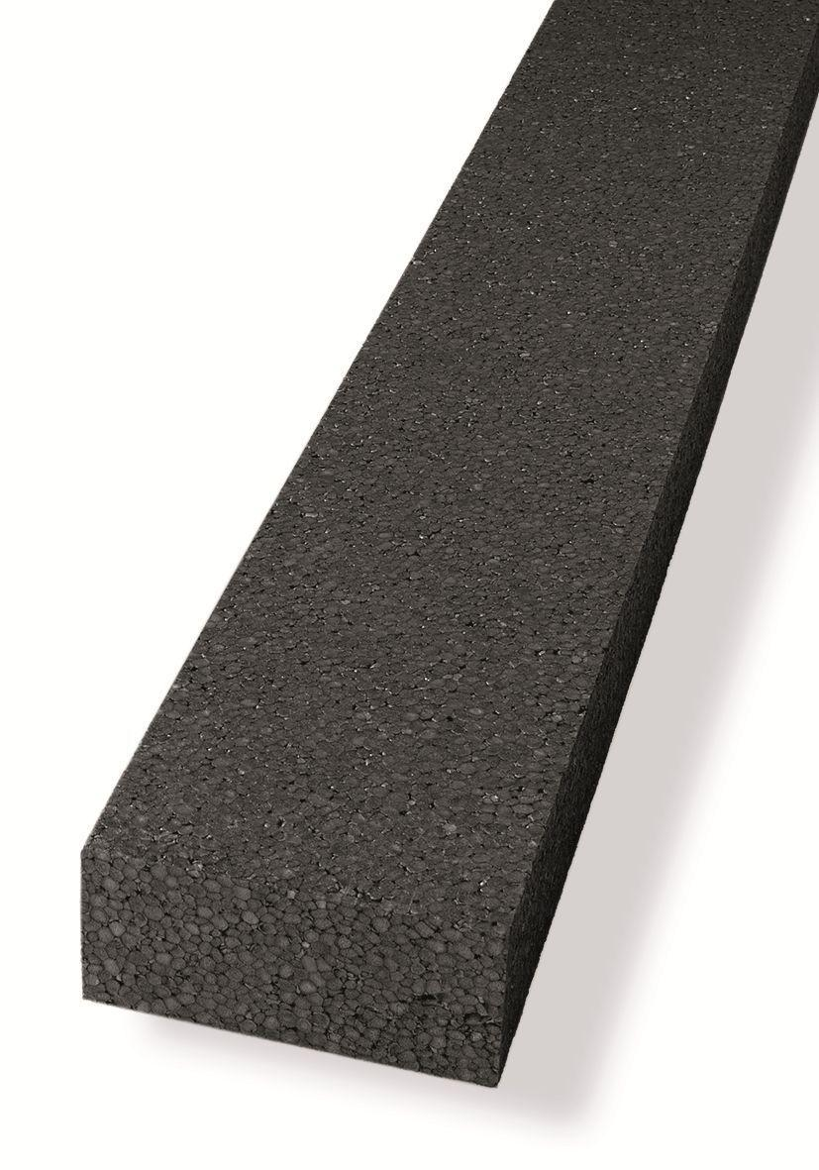

Werkstoff

Expandiertes Polystyrol (EPS)

Breite (mm)

70,00

Länge (mm)

1.000,00

Brandverhalten

B1

Temperaturbeständigkeit (°C)

-20,00 - 85,00

Wärmeleitfähigkeit (W/(m\*K))

0,03

Beständigkeit

übliche Baustoffe, außer Lösemittel, lösemittelhaltige Stoffe und Stoffe, die nicht Polystyrol verträglich sind; im Einzelfall die Verträglichkeit erfragen

Ausladung in mm

90 mm, 70 mm, 130 mm, 110 mm, 150 mm